Intervju med Joel Larsson 15 februari 1984.

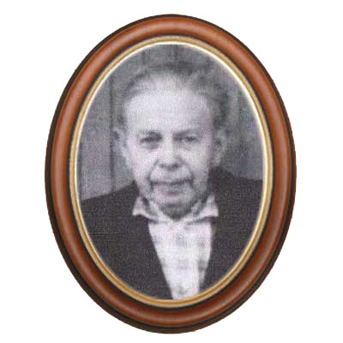

Gott minne
Joel har ett mycket imponerande detaljminne. Han kan ange vid vilken tid och händelser långt tillbaka inträffat, han minns vilka personer som varit med och deras namn och kan snabbt reda ut släktförbindelser. Han minns detaljer i klädedräkt och beteende, uttrycksätt och relationer

Joel berättar om en resa till Lund 1907
Joel berättar:
Jag föddes en tisdag 1903 i Veberöd, det var dagen efter annandag pingst vid tretiden på morgonen.
Mitt första minne är en tågresa till industriutställningen i Lund i oktober 1907. Jag var fyra år gammal. Mormor och morfar kom från Sjöbo.
Jag minns att päronen var mogna i Åkarp hos Kaffe-Larsson, min farbror, som bodde på Lyckebo. Vi kom till Malmö. Far och morfar skulle in där nu huvudrestaurangen är på Centralstationen. Dar var ölsjapp och de skulle in och ha en öl. Joel klev upp på en träbänk och lade armarna i fönsterkarmen och tittade ut.
Rätt som det var kom en spårvagn på Skeppsbron. Då ser jag att det gnistrar ovanför spårvagnen. Det hade jag aldrig sett förr. Jag hade bara sett tåg i Veberöd, och de bar sig inte så konstigt åt. Jag sträckte på mig och trillade ner och slog mig och skrek.
Farsgubben vill klå upp mig, men jag minns att en stor kraftig karl som satt intill ingrep. Det glömmer jag aldrig.
Vi kom till Åkarp och hälsade på min farbror. Han hade päron i trädgården, som var mogna, och jag klättrade upp i ett träd och tog ett päron, och då trillade jag ner igen men slog mig inte. Så kom det en röd hund springande, och då blev jag rädd, och så fick jag stryk igen.

Resan till Hörby 1916
Far var lantbrukare på Brandstad nr 10.
Första torsdagen i november 1916 skulle han ta till marknaden i Hörby för att sälja en häst. Joel var nyfiken på hur det kunde se ut i Hörby. Jag fick ledigt från skolan för lärare Siegvan i Brandstad och så följde jag med.
Jag frös hela vägen. Vi nalkades Rönnås. Så långt norrut hade jag aldrig varit förut.
När vi kom förbi landsfiskalens (det som senare blev fångvårdsanstalt), då såg jag ene fälader. Det påminde mig om Romeleåsen, där jag hade varit och lekt som barn, när vi pojkar lekte krig.
Östraby kyrka lade jag märke till. Den var inte lik Veberöds, Västerstads eller Brandstads.
Så kom vi till Hörby och kom in på Häst-torget. Där gick far omkring till långt framåt eftermiddagen.
Jag gick där och frös.
Då var det kafé, där som Hantverksgården nu är, Där gick vi in, och far köpte en kopp kaffe och vi fick var sin bulle till. Jag minns att kommunala mellanskolan (senare realskolan) inte var putsad då. Det var en tegelbyggnad. Jag har inget minne av Ernst Ahlgrensparken. Den var kanske inte anlagd då. Men Folkets Hus var byggt och likaså det lilla huset på hörnet och det som var missionshus och så smedjan.
Gymnastiksalen var nog inte byggd då, jag har inget minne av den byggnaden.

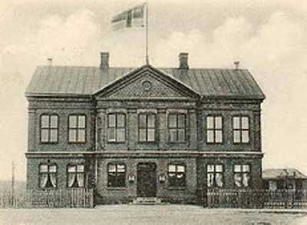

År 1909 fick skolan examensrätt, dessförinnan hade eleverna fått resa till Kristianstad för att avlägga realexamen. 1913 förvandlades skolan till kommunal mellanskola.

Min första inkomst
Nar jag hade slutat skolan, var jag tre år i smedlära hos S. W. Nilsson i Vollsjö. Det var 1918–1921. Jag hade 6 kronor i veckan, men till sommaren sade jag till om, att jag ville ha 9 kronor i veckan. -. Nio kronor, sade Nilsson. Nej det kan du inte få. Du kan få 7:50 för du tjänar inte saltet till brödet. - Ja, gör jag inte det, så kan jag lika gärna vara hemma, sa jag och så slutade jag och var hemma en tid. Då sökte jag arbete vid mejerier. Men. jag fick ingen plats. De tyckte, att jag var för liten och klen.

Hur jag fick plats på Löberöds mejeri
Men jag tyckte inte att det var roligt att gå hemma. Jag blev oväns med far, och så cyklade jag till min farbror, som hette Johan Clausson och hade lantbruk i Sebbarp vid Löberöd.
En dag ringde mejeristen Anders Kristensson vid Löberöds mejeri dit. Han hade varit där och jagat, och jag hade talat med honom och frågat om anställning vid mejeriet. Han tyckte, att jag skulle vänta med det, eftersom jag var liten till växten.
Men så på lördagen ringde han igen. Vi höll på med att bära in halm, vi hade just haft tröskan och avslutat tröskningen om fredagen.
- Är det du, som jag träffade hos Johan Clausson? - Ja, det är det.
- Då kan du komma hit till mejeriet och börja arbete på måndag. Jag fick bråttom och for hem och packade och reste till Löberöd på måndagen och började att arbete på tisdagen den 27 september 1921. Där stannade jag till 1923, när jag flyttade till ny anställning i Tanums mejeri.

Den 31 januari 1922 - en hemsk dag
Mejerist Anders Kristensson var en intresserad jägare. Den 31 januari 1922 skulle de ha klappjakt på räv. Det hade snöat hela söndagen. Axel Hedlund, Hellmanarp, var maskinist. Han och jag hade skottat snö hela söndagen och om morgonen, för att mjölkskjutsarna skulle kunna köra till bryggan. Klockan halv nio hade ingen skjuts kommit ännu.
Disponent Hans Persson-Hagen och mejerist Anders Kristensson var lika gamla. De hade båda fyllt 60 år under hösten 1921. De kunde inte hålla sams.
Vi stod i pannrummet, när Hagen kom gående. Han skulle resa till Lund för att opereras för pung-bråck. Han kom nedför trappan, klädd i hatt och käpp. Han stödde sig mot trappräcket. Då Kristensson såg honom, sade han: - Jag hoppas, att de behåller gubbjävulen i Lund, så att vi slipper se han mer.
Vi skulle prova mjölken den dagen. Ture Andersson, som hade varit maskinist där, var invägare, och Nils Jönsson på Sassarp, nämndemannen, skulle taga proverna. Kristensson "blåste" proven för att få fram mått på fetthalten.
Det var mycket jäktigt, för Kristensson skulle i väg och jaga. Klockan 13 åkte han i väg. De jagade på Skiberöd och Hjära och de andra stora gårdarna.
Kristensson sköt en räv, och Karl Pettersson, den lille smeden, hade varit hans drevkarl. Han bar räven, och de gick uppe på snödrivorna och pratade. Rätt som det var segnade Kristensson ned på snön, död. Han hade fått brott på stora hjärtpulsådern.
På kvällen gick vi till stationen för att möta hans son Frithiof, som hade börjat anställning som mejerielev vid det fina mejeriet i Kattarp, där han senare blev mejerist. När vi kom till stationen, mötte vi kusken på Västrabygården, Pallis.
Han hade hämtat frun och dottern, som kom från Stockholm. Dottern var förlovad med en marinlöjtnant. De kom med de fina vagnshästarna spända för släden och med stort schabrak över. Där satt de i åkpåsar och kusken stod bakpå.
Precis när vi kom in, gick elektriska strömmen. Det blev halv ström. Samtidigt började brandsirenerna tjuta.
Det brann på Västraby. Kostallet stod i ljusan låga, och alla djuren blev innebrända. Vi sprang dit, men vi kunde inte rädda djuren. Det var den 31 januari 1922, en hemsk dag.
Anders Kristensson stod lik på vinden i det huset, där vi bodde. Då tog Axel Hedlund mig i armen och sade: - Börjar det brinna här också, så får vi försöka få ner honom.

Tjo och tjim i Norrtou
På vintern 1922 dansade jag några gånger i Norrtou, hos August Nordins.
Vi var ett gäng pojkar och flickor från Löberöd, som cyklade dit en söndagskväll. Det var 1.25 i inträde för kaffe, kakor och dans.
På kvällen blev det slagsmål mellan Hörby-pojkarna och Lyby-pojkarna. Lyby-pojkarna tog en Hörby-pojke och kastade honom ut genom fönstret, så att hela fönsterbågen följde med ut i snödrivorna.
Det var roligt att dansa där, för det var tjo och tjim.

Dans i Hörby
Ibland cyklade vi till Hörby och dansade i hotellparken. De hade dans i den paviljongen, som hade varit kägelbana. Den gick ända bort till tomtgränsen vid Bollhusgatan. Min farbror Anders från Åkarp hade varit med om att bygga kägelbanan.
Han och en som hette Nils Jönsson hade skrivit på en bräda följande dagboksanteckning:
"Djävla dålig källarmästare, som inte kunde bjuda oss på en bier, när vi arbetade hela midsommarafton".
Den brädan hittade jag, när vi rev kägelbanan, och jag gömde den en tid. men nu har jag blivit av med den.

På bränneriet i Södra Sandby
Sedan fick jag den 13 november 1939 plats på bränneriet i Södra Sandby och där stannade jag till den 13 mars 1940, därefter hade jag nödhjälpsjobb till mitten av april 1940. Jag grävde ut till en brandstation och skyddsrum i Södra Sandby.

När jag sökte jobb på Scan
En dag kom en kille och frågade:
Har du inte sökt jobb på Scan, Joel? - Han visste, att det fanns ledig plats där.
På fredagskvällen gick jag och ringde till Scan i Malmö. Jag var frikallad från värnplikt, det blev jag 1938, när jag gick över till landstormen.
Jag ville tala med Eriksson på Nöbbelövs Boställe. Han var driftsingenjör på Scan. Jag träffade inte honom då, men jag ringde på nytt lördagen, när vi hade frukostrast. Då träffade jag honom. Jag sade, att jag hade varit
mejerimaskinist i 17 år.
Kan ni köra kylmaskin? Frågade han
Ja, det lärde jag 1921, när jag kom till mejeriet i Löberöd, och då var jag 18 år gammal. - Har ni telefon? frågade han. - Nej, men det går bra att ringa det och det telefonnumret.
När jag cyklade hem om lördagen, vi slutade klockan ett då, stod en fru och stoppade mig och meddelade, att jag skulle ringa Scan i Malmö. Jag ringde, och då sade han: - Var det ni, som ringde i morse och anmälde er?
- Ja, det var det. - Då kan ni börja på måndag morgon den 15 april på Scan i Hörby.
Detta var den 13 april 1940. Den 14, på söndagen, cyklade jag till Osbyholm och fick bo hos Helga och Harald Nyman, min syster och svåger. De bodde hos Ola Perssons.

Nytt arbete, nu på TBW
Så var jag på Scan till den 17 september år 1946. Då slutade jag och fick jobb på Thure B. Wibergs Kappfabrik. Och det var lika lustigt, när jag fick det arbetet. Jag hade första skiftet på Scan en måndag (klockan 5 fm - 13.30).
När jag slutat, cyklade jag ner till Järnvägshotellet, den blivande kappfabriken i kvarteret Gårdstånga. Jag bodde då lugnet vid Parktorget.
Vid fabriken stod en stor fin bil på gården. Jag gick in till plåtslagaren, som hade verkstad i tvättstugan i gamla stallängan till hotellet. Så frågade jag: - Vems bilar det? - Det är direktörens. Där gick en lång ståtlig man. Det var direktörens far. Jag frågade honom efter direktören.
Jag förstod att de snart skulle starta tillverkningen, för jag hade under söndagen hört Sigfrid Nilsson som var kusk hos åkare Axel Persson, berätta att han hade hämtat symaskiner på stationen och kört dem till fabriken.
Då hade en man som var anställd hos Alfred Pehrsons trävarufirma varit och frågat direktör Wiberg efter arbete som gårdskarl.

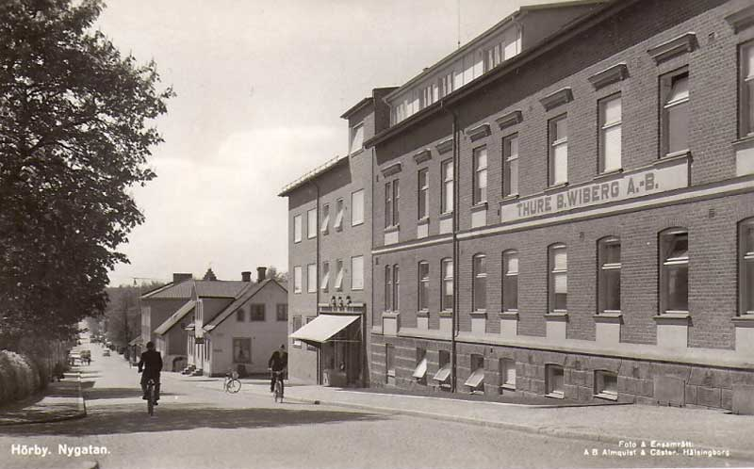

TBW:s kappfabrik inrymdes i f.d. Järnvägshotellet.
Direktör Wiberg hade frågat: - Kan ni elda en ångpanna?
-Nej, det kan jag inte.
- Kan ni sköta en värmeledning? - Ja.
- Var är ni anställd?
- Hos Alfred Pehrson. - Jag tar inget folk från Alfred Pehrsons, som jag har köpt fastigheten av.
Direktör Alfred Pehrson hade köpt fastigheten på tingshuset, när den såldes exekutivt på sommaren 1940 för 90 000: -. Direktör Wiberg hade sedan köpt den för 167 000: -. Till fastigheten hörde f.d. järnvägshotellet med tillhörande byggnader och hela parken.
När direktör Thure B. Wiberg kom ner, gick jag fram till honom presenterade mig och frågade efter arbete.
Då frågade direktören: - Har ni inget jobb? - Jo, sade jag, jag jobbar på Scan. - Hur kan ni då vara här nu? - Jag har haft första skiftet och slutat klockan halv två. Jag undrar, om här är någon plats som maskinist eller ångpanneskötare. - Jo, det är här, och det är nog 15 som har varit har och sökt den och ändå har jag inte annonserat ut den ännu. - Passar det, att jag åker hem och hämtar mina betygsavskrifter och äter middag? - Jag stannar här till klockan halv tre.

Betyg
Jag kom med mina betyg och visade dem. Då var direktören uppe i blivande syhallen. Där gick Hilding Hall och murare Wessman och putsade taket.
Direktören tittade på mina betyg och såg, att jag hade varit smed och sedan maskinist på mejeri i 17 år. - Ni har ju långa anställningar. - Ja, det har jag, men jag har själv haft vett att sluta, så de har inte behövt köra bort mig från någon arbetsplats. - Och så jobbar ni på Scan nu? - Ja.
Så tittade han på betyget från bränneriet i Södra Sandby, och det var ett mycket bra betyg. - Och ni har varit brännerimaskinist också?
- Ja, det har jag varit, men bara en säsong. - Det syns ju inte på näsan.
- Nej, jag var ju inte så länge där att den hann bli röd. Ni skulle ha sett Wessman. Hilding Hall stack in i ett annat rum, och Wessman låg dubbel i murbacken och skrattade.
Så stod direktören och tänkte en stund, så sade han:
- Kan ni bör ja i morgon?
- Nej, det kan jag inte. Direktören har själv kollektivt anställt folk med 8 dagars uppsägning. Jag har också 8 dagars uppsägning. Jag har inte rymt från någon plats ännu, och jag tänker inte rymma från Scan heller, även om jag skulle råka få platsen här. - Kan ni börja nästa måndag? - Nej, inte ens det, men om jag säger upp mig i morgon, tisdag, så kan jag sluta nästa tisdag och börja har på onsdagen.
Så undrade han vad jag hade betalt. Jag hade bara 58 kronor i veckan i fast lön, men så hade jag mycket övertid, så den kunde gå upp till 7 - 800 kronor om året. - Då får Larsson 385 kronor i månaden. Jag tackade för erbjudandet, och så hade jag kommit in i ett riktigt getingbo med mycket arbete och många problem att lösa.

Gårdskarl och maskinist
Jag skulle vara gårdskarl och maskinist, men så fick jag också vara reparatör. En lördag-söndag var vi uppe i Borås och köpte en högtrycksångpanna, som Åkerholms monterade in.
En gång var det en symaskin som krånglade. Hela bandet stod stilla. Då kom direktör Wiberg ner till mig och ville, att jag skulle avhjälpa felet.
Då sade jag:
Jag skall säga direktören en sak. Jag har aldrig tagit anställning som symaskinsreparatör. Det har jag aldrig lovat. Jag har lovat att smörja symaskinerna, men det är en annan sak. Men vi satte igång och reparerade symaskinen. Det tog tre kvällar, innan den var klar, och vi arbetade till klockan 24 alla kvällarna.
Sedan anställdes en särskild reparatör och så slapp jag smörjningen också, men jag hade ändå tillräckligt att göra. Det var mycket att göra utomhus med den stora parken och gatorna och parkområdet bakom fabriken.

Lönen Steg
Så gick åren och lönen steg efterhand, så när jag 1962 innan nyår blev sjuk, hade jag 1 400 kronor i månaden. Direktören hade en egen pensionsförsäkring för var och en av oss. Därifrån fick jag ut 1 200 kronor för 1959. 1961 hade direktören tecknat en SPP-försäkring, 1963 blev jag sjukpensionär och fick då från SPP 144: - i månaden, 1984 är utbetalningen 631: - i månaden.
Jag slet ut mina knän och höfter där. Det var arbetsamt att elda pannorna. Jag eldade upp 1 700 m² ved och därtill mängder av kol och koks under de år, då jag var anställd på kappfabriken. Kappfabriken startade antingen sista måndagen i september eller första måndagen i oktober 1946.
Under kriget hade det varit militärförläggning i det gamla hotellet.
När byggmästare Liljenberg hade byggt det stora bostadshuset intill kappfabriken, det var 1949, då ville direktör Wiberg att jag skulle vara vaktmästare även för den nya byggnadsdelen och passa upp alla de hyresgäster sam flyttade in där från november 1949. Men det vägrade jag. Jag hade tillräckligt med arbete ändå.
Systembolaget i Hörby fick en ny föreståndare då. Han hette Olsson och kom från Karlshamn. De flyttade in i Wibergs fastighet. Fru Olsson undrade, om de inte kunde få en matt bom, och jag gjorde en provisorisk sådan.
Hon hade en släkting, en ung pojke, som ofta var nere hos mig i källaren, när jag arbetade där.

HSB
Fru Olsson undrade en dag, varför det inte fanns bostadsrättsförening i Hörby. De hade bott i HSB och Riksbyggen tidigare och tyckte, att det var en bra boendeform. Det tog jag fasta på, och när jag träffade J. O. Andersson dagen efter, så kom vi överens om att sätta igång och bilda HSB i Hörby.
Så kom jag in i det arbetet, och jag blev kassör i HSB 1951.

Gamla handlingar
Jag minns, att direktör Wiberg vid ett tillfälle hade satt igång att sortera ut gamla handlingar från fabriken. Det var papper som hade samlats i pärmar ända sedan den första fabriken startade 1939 i Malmö.
Jag fick förtroendet att bränna upp de gamla handlingarna, och jag minns, att direktör Wiberg var noga med att de inte skulle komma på avvägar och att inget av deras innehåll skulle röjas för någon. Jag höll på i tre veckor att kvällstid bränna gamla papper fyra dagar i veckan. Man kom ner med flera säckar papper var je- dag, och jag lät det försvinna i lågorna.
När det var klart frågade direktör Wiberg:
Kan nu Larsson ordna upp alla våra handlingar i kronologisk ordning? – Ja, det skulle jag väl kunna göra. Har jag varit bibliotekarie i ABF och IOGT i åtta år, så bör jag väl kunna klara det också. - Det var fan vad Larsson har varit mycket, röt han då. Han kunde ta till kraftord då och då. - Ja, det har jag visst, sade jag, men jag har ändå inte blivit annat än gatsopare här på kvarteret Gårdsstånga nu till sist.
Då sade kontoristen fröken Knutsson: – Jag tycker, att Larsson svarar direktör Wiberg litet hur som helst. - Han får de svar han frågar efter, svarade jag, och hade jag haft tur, så hade jag haft annan plats. Jag var och sökte anställning som eldare på S:t Lars, när jag gjorde värnplikt i Lund. Men tjänsten var tillsatt, när jag kom ner till maskinkistaren, annars hade de haft mig på S:t Lars för länge sedan.
Sade Joel Larsson med glimten i ögat.

Min första kontakt med lasarettet i Hörby
1943 föll jag ner från en ställning och fick en utgjutning under ena knäet. Jag låg då i 28 dagar på lasarettet i Hörby.
Doktor Arvidsson var förste underläkare. Jag kom till honom för undersökning en lördag. Olycksfallet inträffade på torsdagen, men jag arbetade till full tid den dagen och likaså på fredagen. På lördagen hade jag svårigheter att taga mig till arbetsplatsen. Jag sparkade mig dit på min frus cykel. Jag gick in till slaktmästare Håkansson och frågade efter slaktare Roswall, som
var sjukvårdare på Scan.
Efter en stund fick jag tag i Roswall. – ögonblickligen upp på lasarettet, sade han.
När jag kom upp på lasarettet, tog syster Ellen emot mig. - När har detta hänt? - I torsdags.
- Ni får vänta tills det blir er tur.
Så kom det fler och fler patienter. När klockan var 13, var vi femton stycken, som väntade. Jag kom in som första fall till doktor Arvidsson. Då sade han:
- Vad är detta för något? - Jag föll ner och slog knäet i en ratt i torsdags.
Det hade blivit en utgjutning stor som en knytnäve under knäet. - Varför har ni inte kommit in genom olycksfallsintaget? - Det kvittar väl vilken väg man kommer in, när man blir tillsagd att invänta sin tur. Doktorn förebrådde personalen.
Tänk, om patienten dör för oss. Tänk om det har blivit en spricka så att märgen går ut i blodbanorna.
Jag blev lagd på bår för omedelbar operation och kom till operationsavdelningen, där syster Ingrid Swede, som var från gjuteriet i Sjöbo, tog emot.
De tog 20 plåtar av mig, och varje plåt granskades av doktor Arvidsson, Sen blev jag lokalbedövad och efter 20 minuter kom doktorn, klädd för operation med handskar och munskydd. När han stack stiletten i det inflammerade knäet, sprutade varet ända upp i lampan. Sådant tryck var det i det dåliga stället.

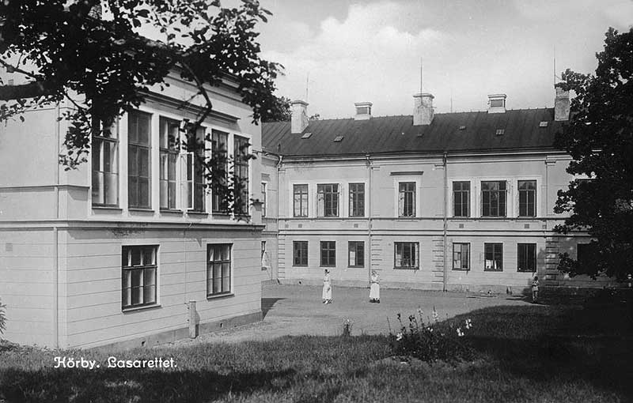

Hörby lasarett

Mat och snus
Sen kan syster Julia. Henne hade jag aldrig träffat förr.
Då sade jag: - Nu vill jag ha middag. - Nej, vi har minsann både ätit middag och druckit kaffe.
- Jag vill ha middag eller i varje fall kaffe och smörgåsar och mjölk. Annars går jag och ringer till stora Hotellet och beställer, och så får lasarettet betala. Syster Julia tänkte nog: Vad är detta för en buse?
Anna Jakobsson gick som biträde på avdelningen. Henne var jag bekant med sedan Sösdala-tiden. Hon är syster till fru Stina Kjellkvist. Jag kände alltså Nils Jakobs Anna sedan tidigare.
Så sade jag:
- Kan ni skaffa fram min snusdosa? Den blev kvar i kläderna, när jag bytte om hos baderskan.
- Nej, det kan vi inte, sade Anna. Kläderna är inlåsta. Men vänta du Joel, tills vi får bäddat om, så skall jag skaffa snus till dig. Vi har tagit snuset från en gubbe från Holma-hemmet. Han har blivit opererad för blindtarmsinflammation, och han får inte lov att snusa.
Jag fick den dosan, och jag lade in en bra pris. Rätt som det var, kom doktor Arvidsson in. Då sade han:
- Var är den nyopererade?
En mjölkkörare från Fränninge, Anton Nilsson som låg på salen och som kände Joel, sade: - Ah, den flabbstedten har det väl bra. Han ligger till vänster där vid dörren.
Då kom doktor Arvidsson bort till mig och frågade, hur det var. - Alldeles prima, sade jag. Jag har skrämt syster Julia, så jag har fått både kaffe och smörgåsar. Ja, jag har t.o.m. fått snus.
- Det syns, sade han. Så stod han en stund, så sade han:
- Vi har inget kort på Larsson. - Det kan ni inte gärna ha, för jag har visserligen bott i Hörby sen 1940, men jag har aldrig haft äran att besöka lasarettet här.
- Inte det? sade han. Har Larsson aldrig legat på sjukhus? - Jo, det har jag, och jag har legat på alla avdelningarna på lasarettet i Kristianstad utom BB, för jag är född hemma hos pumpare Pålssons i Veberöd.
Doktorn skrattade, stängde dörren och gick.
Då sade Anton Nilsson: - Joel, du är för djävla fräck. Du är den förste som har skrämt en läkare från
Sjuksalen

Scans reningsverk och Hörby reningsverk
Hörby byggde sitt första reningsverk på sommaren 1940.
Scan hade tidigare ett reningsverk. Från det reningsverket gick avloppet direkt ut i Hörby ån. Reningsverket rensades på lördagarna, och då pumpades avloppsvattnet ut med en gödselpump, och så samlades avfallet upp i 3 - 4 kassar, som transporterades till Göingeholm såsom gödsel.
Sista lördagen i september 1940, när Hörby köpings reningsverk skulle tagas i bruk, kom fiskeriintendenten Widerberg från Sjöholmen dit som kontrollant.
När de var klara med reningen på Scans reningsverk på lördagsförmiddagen, kopplade de bort Scans reningsverk. Scans avlopp kopplades därför direkt in i kommunens reningsanläggning utan att först renas på företaget.
Jag kan med som suppleant i hälsovårdsnämnden 1945 eller 1946.
Då planerade man en ombyggnad av kommunens reningsverk, då det hade visat sig att man inte kunde klara av att effektivt tillräckligt rena allt avloppsvatten, som fördes till reningsverket. Redaktör Holger Ahlgren var ordförande i hälsovårdsnämnden och Lindsjö var inspektör.
När de började tala om att bygga om reningsverket, sade jag, att ni kan bygga om hur mycket son helst, för det nyttar ingenting till, så länge inte Scan utnyttjar sitt reningsverk.
- Vad säger du, Joel? sade ordförande Ahlgren. Kan du stå till det? - Ja, det kan jag, för sedan den sista lördagen i september 1940 har Scan inte använt sitt reningsverk.

Kommitté
En kommitté tillsattes, bestående av ordf. Ahlgren, hälsovårdsinspektör Lindsjö, kommunalnämndsordförande Nils Persson, föreståndare Nils J. Nilsson (Attarp) och Joel Larsson.
Vi gjorde en besiktning på Scan. Jag lyfte upp inspektionsluckan över ledningskopplingarna och visade, att man hade pluggat igen ledningen, så att avloppet gick förbi Scans reningsverk och direkt ut i kommunens avloppssystem. Scan hade dock ett litet för-reningsverk som var igång. Det var avloppet från tarmrenseriet som behandlades där.
- Hur läng har detta pågått? undrade Ahlgren.
- Ända sedan 1940. (Nu var det 1948 strax före pingst). Nu blev det bråttom, Scans reningsverk måste byggas om, och flera murare arbetade hela pingsthelgen med att laga väggarna. Det hade uppstått sprickor, vilka släppte igenom avloppsvattnet.
Efter pingsthelgen kunde grovrening utföras i Scans egen anläggning, innan avloppsvattnet släpptes vidare till kommunens reningsanläggning.
Men då var det redan beslutat, att Hörby köpings reningsverk skulle byggas om
och utvidgas.
På Scan hade det anställts en ny kamrer sam hette Hultgren. Han frågade: - Hur kunde den mannen veta var ledningarna går på Scan?
Då upplyste man honom om, att jag hade varit anställd som maskinist på Scan i 7 år. Scan-ledningen blev inte glada, när det på detta sätt avslöjades, hur det stod till med avloppsförhållandena, för det kostade företaget en del pengar.
Jag blev efter detta beskylld för att sabotera Scans verksamhet, men jag tycker inte att jag hade anledning att förtiga förhållandet samtidigt som jag såsom representant för hälsovårdsnämnden hade skyldighet att bevaka kommunens intressen.
Senare har man byggt ännu ett mycket större reningsverk i Hörby, det som kallas Lybyverket.

Det moderna slakteriet
När man hade moderniserat Scan och reningsverket där var färdigt, sade ordföranden i Scan i Hörby nämndeman Hjalmar Henriksson, att det enda på grisen, som man inte kunde ta tillvara var skriket. Men Joel tillägger: Naturligtvis hade man kunnat banda det, om man hade velat ha det kvar.

Källa:
Boken Hörby bor berättar (1985) av Ernst Åkesson.
Vi har inte lyckats ta reda på Ernst Åkessons arvingar för att få tillstånd att publicera hans bok ”Hörby bor berättar”. Vi hoppas dock att de ser detta som positivt, att hans arbete med att bevara historia får fortsätta att leva vidare i en moderna digital tid.
Då vi inte kunna få tag i originalbilderna till boken har vi ersatt en del av dessa med likvärdig foto och text.

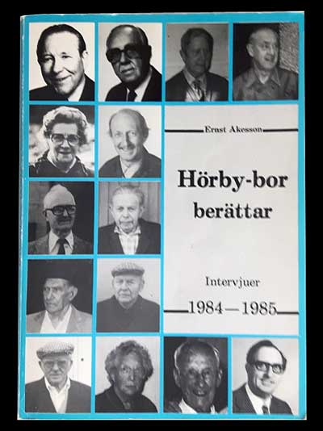

Rektor Ernst Åkesson skrev flera intressanta böcker om Osbyholm och dess invånare. Böckerna är skrivna under perioden 1986 till 2001 och tre av dem är av naturliga skäl knutna till skolvärlden medan två av dem på ett ingående sätt beskriver människorna och husen i byn vid mitten på 1990-talet.

